南昌大学 2005~2006学年第1学期期末考试试卷
试卷编号： (A )卷
课程名称： 概率论与数理统计 适用班级：本科
学院： 系别： 考试日期：2006年1月10日
专业： 班级： 学号： 姓名：
题号 | 一 | 二 | 三 | 四 | 五 | 六 | 七 | 八 | 九 | 十 | 总分 | 累分人 签名
题分 |  |  |  |  |  |  |  |  |  |  | 100 | 累分人 签名
得分

一、填空题(每空3分，共15分)

1.设 。0.55
2.设f(x),g(x),h(x)都是概率密度函数,常数a,b,c都不小于零,要使af(x)+bg(x)+ch(x)也是概率密度函数,则必有a+b+c= .1
3.设随机变量X的数学期望E(X)=,方差D(X)=²,则由契比雪夫不等式
可知P{|X-|2} .1/4
4.设随机变量X～N(2,4),则E(X²+2X-6)= .6
5.三次独立重复射击中，至少有一次击中的概率为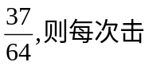中的概率为 。1/4

二、 选择题(每题3分，共15分)

1.对于事件A,B,命题 是错误的.A

(A)若A,B相容,则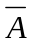,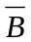也相容; (B)若A,B独立,则,也独立;
(C ) 若A,B对立,则,也对立； (D) 若A,B互不相容,则,可能相容;.

2.人的体重X服从某一分布,E(X)=a,D(X)=b,10个人的平均体重记作Y,则有 .B
(A) E(Y)=a, D(Y)=b ; (B) E(Y)=a, D(Y)=0.1b;
(C) E(Y)=0.1a, D(Y)=b; (D) E(Y)=0.1a,D(Y)=0.1b.
得分 | 评阅人
得分 | 评阅人
3.如果X和Y不相关,则 .A
(A) D(X+Y)=D(X)+D(Y) ; (B) D(X-Y)=D(X)-D(Y);
(C) D(XY)=D(X)D(Y); (D) D(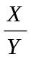)=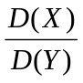.
4.随机变量X的概率密度为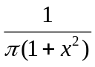,则2X的概率密度为 .B
(A); (B) 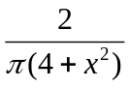; (C) 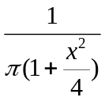; (D) 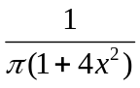.
5. .设随机变量X的密度函数为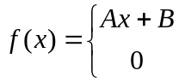 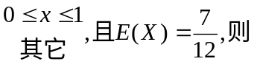（ ）。D
（A）、A=1，B=-0.5 （B）、A=-0.5,B=1
（C）、A=0.5,B=1 （D）、A=1,B=0.5

三 （10分） 某厂由甲、乙、丙三个车间生产同一种产品，它们的产量之比为3：2：1，各车间产品的不合格率依次为8%，9%，12%。现从该厂产品中任意抽取一件， 求：（1）取到不合格产品的概率；（2）若取到的是不合格品，求它是由甲车间生产的概率。
得分 | 评阅人

9%，4/9/

四、 设随机变量X的概率密度为
得分四 | 评阅人
f(x)=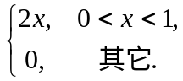
现在对X进行n次独立重复观测,以V_{n}表示观测值不大于0.1的次数,试求V_{n}的分布律. V_{n}~B(n,0.01) (10分)

五、(10分)已知随机向量(X,Y)的联合分布律如下：
求：（1）X与Y的的边缘分布 ； X Y 0 1
(2)X与Y的相关系数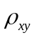 0 0.1 0.3
1 0.3 0.3

-0.25
得分 | 评阅人

六、设X和Y是相互独立的随机变量,且概率密度分别为
得分 | 评阅人
f_{X}(x)=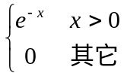, f_{Y}(y)=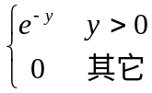,
试求Z=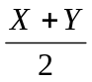的概率密度. (12分)

七

炮战中,在距目标250米,200米,150米处射击的概率分别为0.1,0.7,0.2,而命中目标的概率分别为0.05,0.1,0.2,求目标被击毁的概率.若已知目标被击毁,求击毁目标的炮弹是由250米处射出的概率. (10分)

七、设二维随机变量（X，Y）在区域D：0<x<1，|y|<x内服从均匀分布，求关于X的边缘概率密度 （12分）
得分 | 评阅人

八、 若(X,Y)的联合概率密度为
得分 | 评阅人
f(x,y)=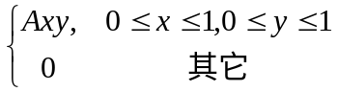,
- 求常数A;
（2）求E（X）、E（Y）、D（X）、D（Y）; (10分)

得分 | 评阅人
九、设A、B是任意两事件，其中A的概率不等于0和1，证明：P（B/A）=P（B/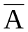）是事件A与B独立的充分必要条件。(6分)

